赣州市南康区浮石乡人民政府本级2022年度单位决算

目 录

第一部分 赣州市南康区浮石乡人民政府单位概况
一、单位主要职责
二、单位基本情况
第二部分 2022年度单位决算表
一、收入支出决算总表
二、收入决算表
三、支出决算表
四、财政拨款收入支出决算总表
五、一般公共预算财政拨款支出决算表
六、一般公共预算财政拨款基本支出决算表
七、政府性基金预算财政拨款收入支出决算表
八、国有资本经营预算财政拨款支出决算表
九、财政拨款“三公”经费支出决算表
十、国有资产占用情况表
第三部分 2022年度单位决算情况说明
一、收入决算情况说明
二、支出决算情况说明
三、财政拨款支出决算情况说明
四、一般公共预算财政拨款基本支出决算情况说明
五、财政拨款“三公”经费支出决算情况说明
六、机关运行经费支出情况说明
七、政府采购支出情况说明
八、国有资产占用情况说明
九、预算绩效情况说明
第四部分 名词解释
第一部分 赣州市南康区浮石乡人民政府单位概况

一、单位主要职责
赣州市南康区浮石乡人民政府是主管政府工作的区政府组成部门，主要职能是：
（一）宣传贯彻执行党和国家的路线、方针、政策以及区委、区政府的决议、决定；
（二）依照区委、区政府授权，领导和管理本辖区政治、经济、文化、教育和卫生等各项事业；
（三）按照管理权限，负责协调、督促、检查本辖区的机关、企事业单位认真执行国家有关城市建设、规划和管理的法律、法规；
（四）依法指导、协调各村民委员会工作，负责本辖区最低生活保障、扶贫、民族宗教、老龄、残联、殡葬和社团等服务工作；
（五）负责本级财政工作，协调税费征收、管理工作；
（六）负责本辖区计划生育和人口（流动人口）管理工作；
（七）负责本辖区社会治安综合治理工作；
（八）搞好待业人员管理、劳动就业推荐，组织社会救助，做好社会保障工作；
（九）接待群众来信来访事项，反映群众的意见和要求；
（十）配合有关部门做好防汛、防火、防灾、抢险救灾工作。
（十一）负责党的基层组织建设、街居党的纪律检查和行政监察工作，开展精神文明创建活动和科普活动。
（十二）负责本办事处人民武装部工作，组织年度征兵、预备役登记、民兵整组、训练和国防知识教育等工作，做好“双拥”工作。
（十三）办理区委、区政府交办的其他事项。
二、单位基本情况
本单位设立1个内设机构。
本单位2022年年末实有人数54人，其中在职人员0人，离休人员0人，退休人员0人（不含由养老保险基金发放养老金的离退休人员）；年末其他人员0人；年末学生人数0人；由养老保险基金发放养老金的离退休人员15人。

第二部分 2022年度单位决算表

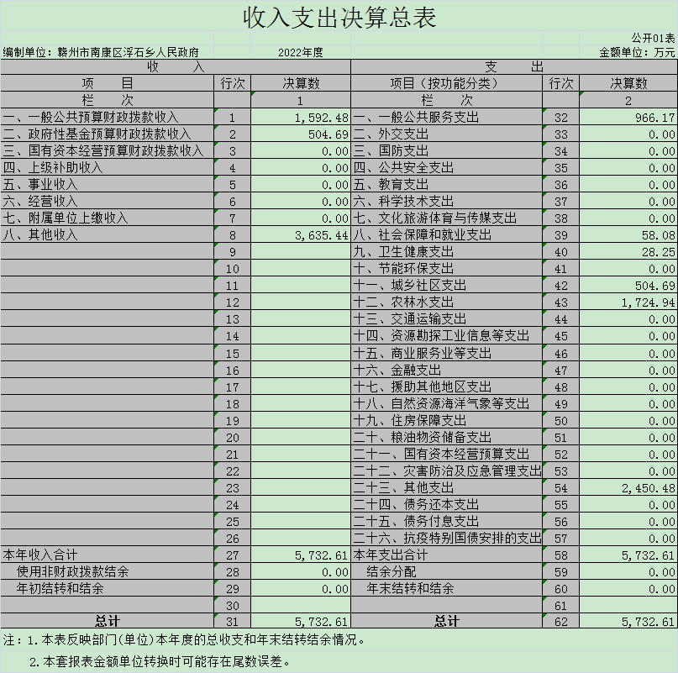

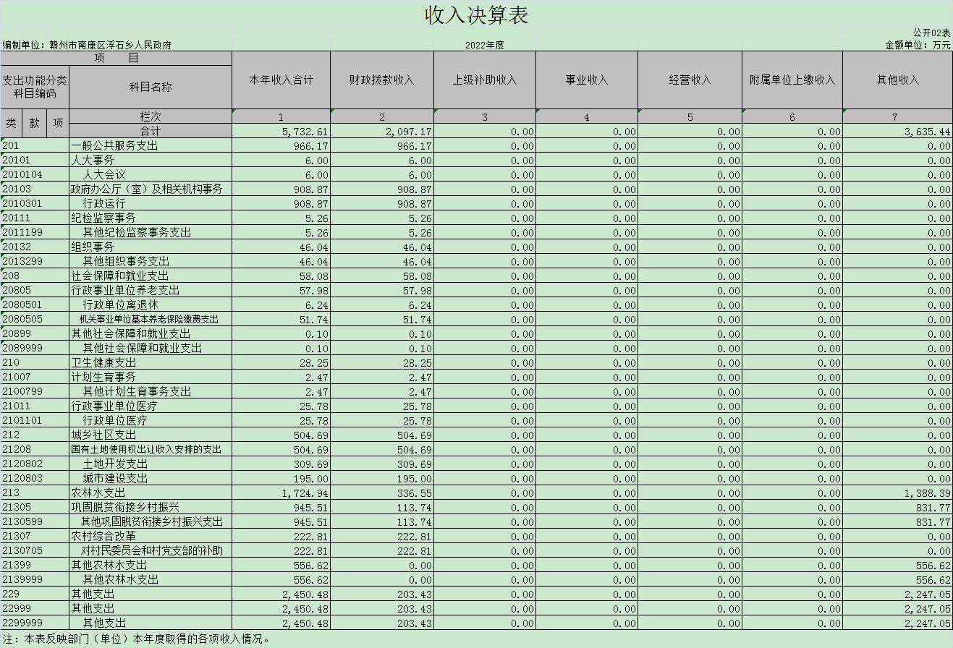

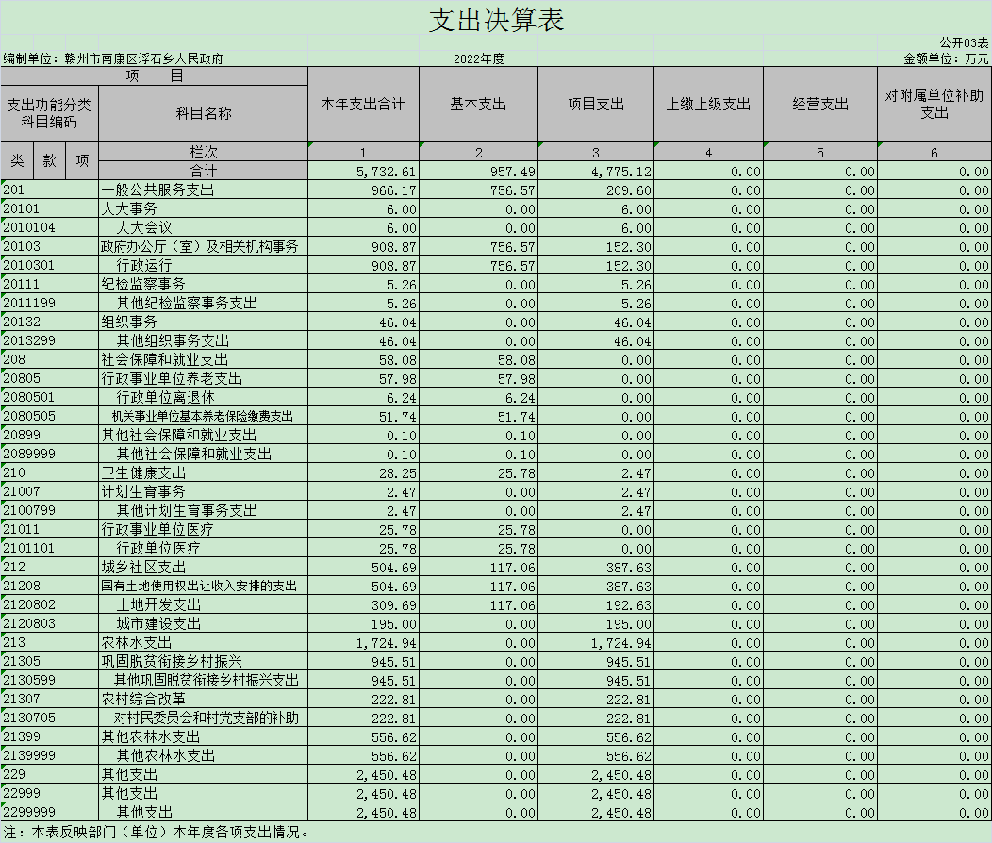

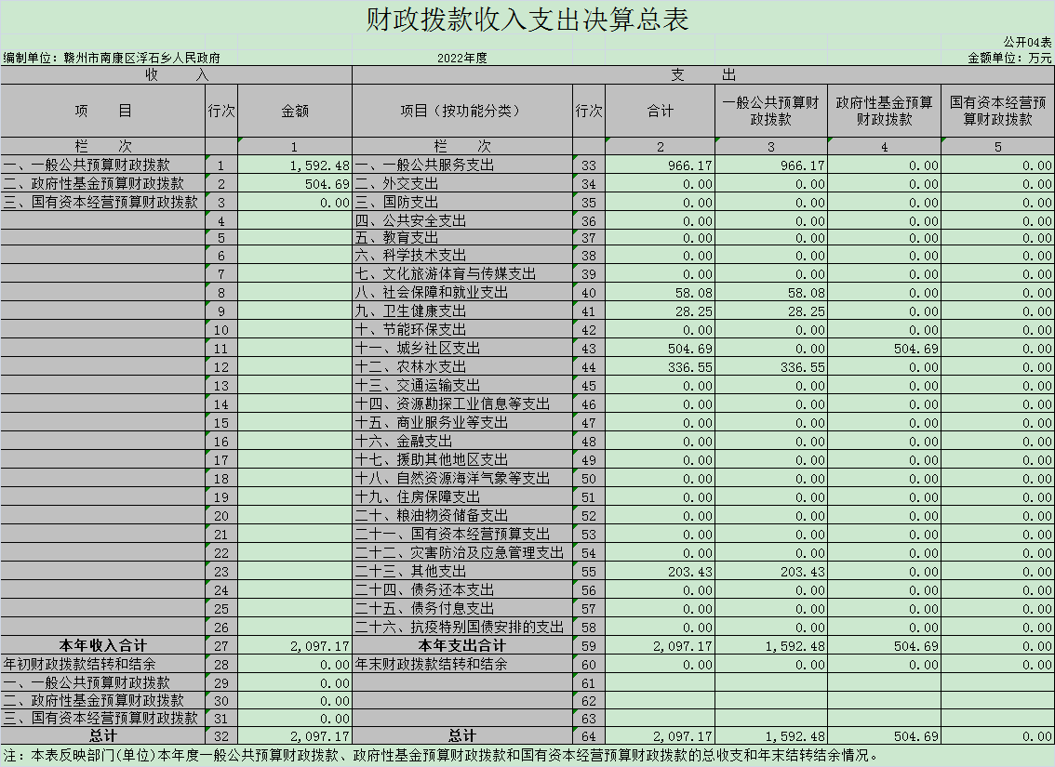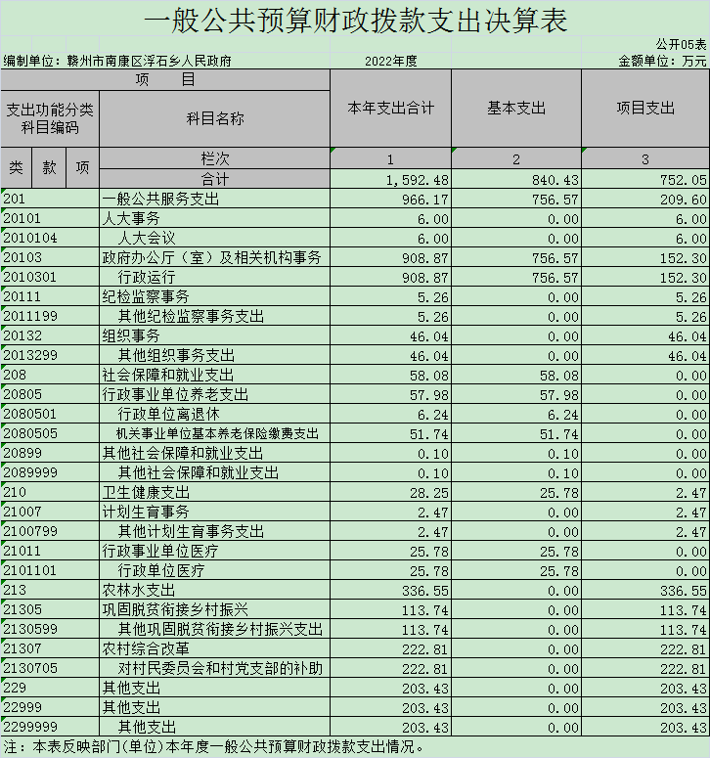

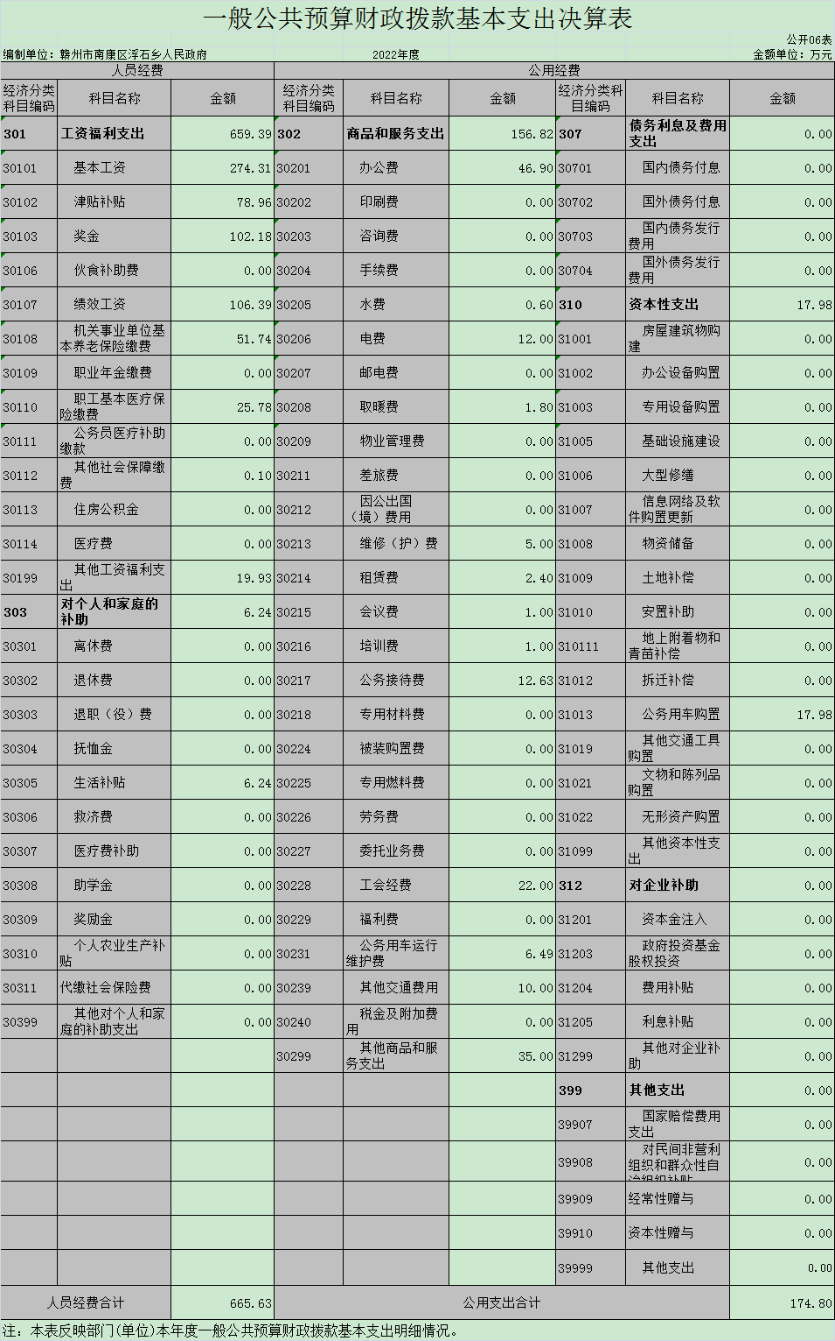
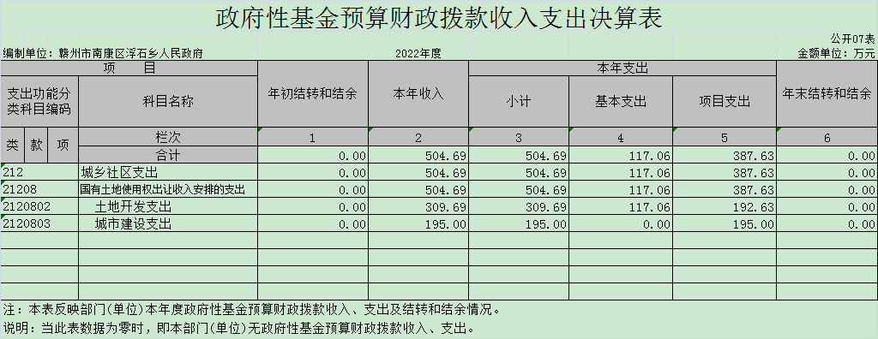

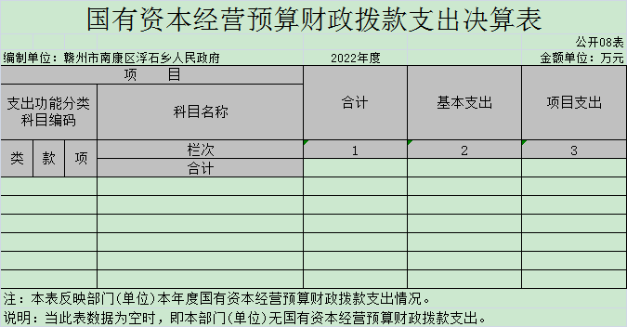
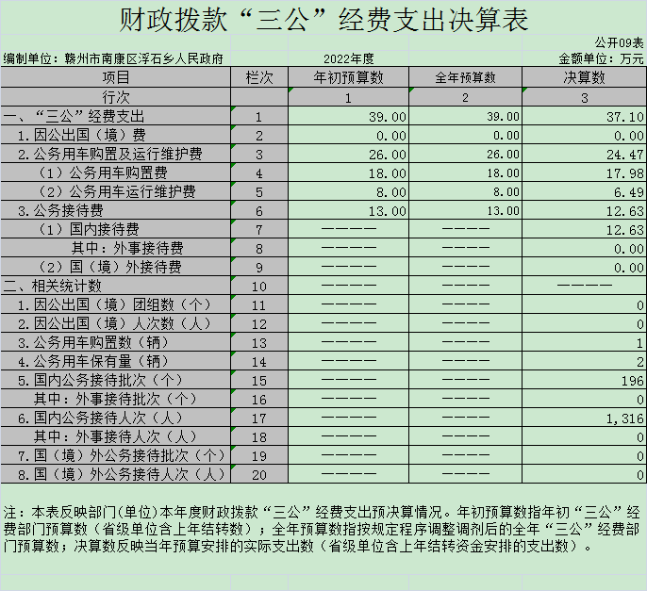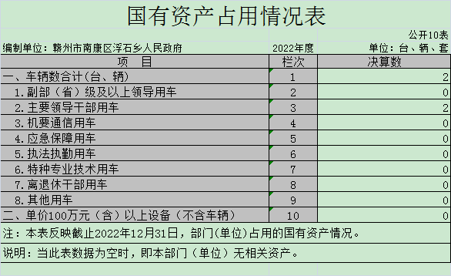

第三部分 2022年度单位决算情况说明
一、收入决算情况说明
本单位2022年度收入总计5732.61万元，其中年初结转和结余0万元，较2021年减少1175.41万元，下降17.02%；本年收入合计5732.61万元，较2021年减少1175.41万元，增长下降17.02%，主要原因是：财政拨款收入、事业收入减少等。
本年收入的具体构成为：财政拨款收入2097.17万元，占 36.58 %；事业收入0万元，占0%；经营收入0万元，占0%；其他收入3635.44万元，占63.42%。
二、支出决算情况说明
本单位2022年度支出总计5732.61万元，其中本年支出合计5732.61万元，较2021年减少1175.41万元，下降17.02%，主要原因是：基本支出减少，项目支出减少，响应上级文件精神，缩减各方面支出，过紧日子；年末结转和结余0万元，较2021年不变，主要原因是：已使用完资金。
本年支出的具体构成为：基本支出957.49万元，占16.7%；项目支出4775.12万元，占83.3%；经营支出0万元，占0%；其他支出（对附属单位补助支出、上缴上级支出）0万元，占0%。
三、财政拨款支出决算情况说明
本单位2022年度财政拨款本年支出年初预算数为898.18万元，决算数为2097.17万元，完成年初预算的233.5%。其中：
（一）一般公共服务支出年初预算数为552.51万元，决算数为966.17万元，完成年初预算的174.87%，主要原因是：年初预算少做了项目支出，决算时将所有支出列入。
（二）社会保障和就业支出年初预算数为58.81万元，决算数为58.08万元，完成年初预算的98.76%，主要原因是：部分临聘人员离职，相关社会保障支出减少。
（三）卫生健康支出年初预算数为30.68万元，决算数为28.25万元，完成年初预算的92.08%，主要原因是：中途人员变动导致。
（四）城乡社区支出年初预算数为0万元，决算数为504.69万元，完成年初预算的100%，主要原因是：年初未做项目支出预算。
（五）农林水支出年初预算数为256.18万元，决算数为336.55万元，完成年初预算的131.37%，主要原因是：部分农林水支出未列入年初预算安排。
（六）其他支出年初预算数为0万元，决算数为203.43万元，完成年初预算的100%，主要原因是：其他项目未做项目支出预算。
四、一般公共预算财政拨款基本支出决算情况说明
本单位2022年度一般公共预算财政拨款基本支出840.43万元，其中：
（一）工资福利支出659.39万元，较2021年减少206.48万元，下降23.85%，主要原因是：2022年有人员调走，2022年度考核绩效未列入其中。
（二）商品和服务支出156.82万元，较2021年减少213.31万元，下降57.63%，主要原因是：缩减支出，过紧日子。
（三）对个人和家庭补助支出6.24万元，较2021年减少386.27万元，下降98.41%，主要原因是：部分支出未列入其中。
（四）资本性支出17.98万元，较2021年增加17.98万元，增长100 %，主要原因是：购买了一辆公务用车。
五、财政拨款“三公”经费支出决算情况说明
本单位2022年度财政拨款“三公”经费支出全年预算数为39万元，决算数为37.1万元，完成全年预算的95.13%，决算数较2021年增加17.81万元，增长92.33%，其中：
（一）因公出国（境）支出全年预算数为0万元，决算数为0万元，完成全年预算的0 %，决算数较2021年增加0万元，增长0%，主要原因是未发生出国费用。决算数较全年预算数增加的主要原因是：未发生出国费用。全年安排因公出国（境）团组0个，累计0人次，主要为：未发生出国费用。
（二）公务接待费支出全年预算数为13万元，决算数为12.63万元，完成全年预算的97.15 %，决算数较2021年（减少0.11万元，下降0.86%，主要原因是落实上级文件精神，缩减支出。决算数较全年预算数减少的主要原因是：落实上级文件精神，缩减支出，严格规范公务接待支出。全年国内公务接待196批，累计接待1316人次，其中外事接待0批，累计接待0人次，主要为：上级单位来我乡督导行业部门相关工作，推进旅游建设招商引资等。
（三）公务用车购置及运行维护费支出24.47万元，其中公务用车购置全年预算数为18万元，决算数为17.98万元，完成全年预算的99.89 %，决算数较2021年增加17.98万元，增长100%，主要原因是购置了一辆新的公务用车，全年购置公务用车1辆。决算数较全年预算数减少的主要原因是：严格公务用车标准进行执行；公务用车运行维护费支出全年预算数为8万元，决算数为6.49万元，完成全年预算的81.13 %，决算数较2021年减少0.06万元，下降0.9%，主要原因是落实上级文件精神，缩减支出，年末公务用车保有2辆。决算数较全年预算数增加的主要原因是：公务用车保有辆未发生变动。
六、机关运行经费支出情况说明
本单位2022年度机关运行经费支出908.87万元，较上年决算数增加538.74万元，增长145.55%，主要原因是：办公设施设备购置经费增加，资产运行维护支出增加，信息系统运行维护支出增加，人员编制数量增加。
七、政府采购支出情况说明
本单位2022年度政府采购支出总额17.98万元，其中：政府采购货物支出17.98万元、政府采购工程支出0万元、政府采购服务支出0万元。授予中小企业合同金额0万元，占政府采购支出总额0%，其中：授予小微企业合同金额0万元，占授予中小企业合同金额的100%；货物采购授予中小企业合同金额占货物支出金额的0%，工程采购授予中小企业合同金额占工程支出金额的0%，服务采购授予中小企业合同金额占服务支出金额的0%。
八、国有资产占用情况说明
截止2022年12月31日，本单位国有资产占用情况见公开10表《国有资产占用情况表》。其中车辆中的其他用车主要是日常公务运行用车。
九、预算绩效评价情况说明
（一）绩效评价工作开展情况。
根据预算绩效管理要求，我单位组织对纳入2022年度单位预算范围的二级项目1个全面开展绩效自评，共涉及资金200万元，占项目支出总额的4.18%。
组织对浮石乡江口村江孜口便桥建设项目项目开展了单位评价，涉及一般公共预算支出200万元，政府性基金预算支出 0万元，国有资本预算支出0万元。从评价情况来看，能够从提高项目支出的效益性角度，结合项目实施内容，科学合理地制定项目评价指标体系，实事求是，客观公正地进行自评价。
组织开展部门整体支出绩效评价，涉及一般公共预算支出200万元，政府性基金预算支出0万元。从评价情况来看，提高了群众满意度，为群众提供更多便利。
（二）单位决算中项目绩效自评结果。
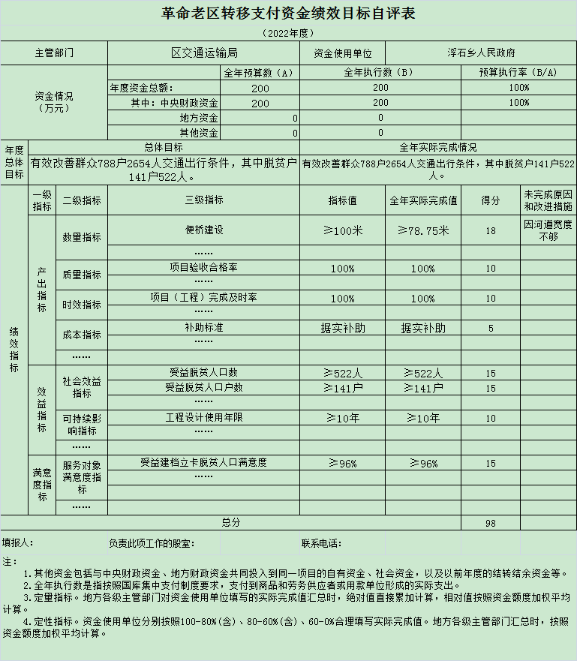

（三）单位评价项目绩效评价情况。
本单位公开浮石乡江口村江孜口便桥建设项目单位评价报告。

浮石乡江口村江孜口便桥建设项目自评报告
一、绩效目标分解下达情况
根据2022年度下达革命老区转移支付资金项目表内容，浮石乡江口村江孜口便桥建设项目，项目下达资金200万元，其中财政拨款200万元，其他资金0万元。项目完成后将有效改善群众788户2654人交通出行条件，其中脱贫户141户522人。
二、绩效目标完成情况分析
（一）资金投入情况分析
2022年浮石乡江口村江孜口便桥建设项目，实际到位资金为200万元，实际支出200万元，完成全年预算数的100%。
（二）总体绩效完成情况分析
浮石乡江口村江孜口便桥建设项目总体绩效目标已完成，有效改善了群众788户2654人交通出行条件，其中脱贫户141户522人。
（三）绩效指标完成情况分析
浮石乡江口村江孜口便桥建设项目各项三级指标完成情况如下：
1.项目产出指标完成情况分析
我乡已按时、保质完成了该项目的建设、并及时拨付所有项目的工程款，原浮桥设计长100米，实际安装浮桥长78.5米。
2.项目的社会效益指标完成情况分析
我乡已完成江口村江孜口便桥建设项目预期目标，有效改善了群众788户2654人交通出行条件，其中脱贫户141户522人。
3.项目的可持续影响指标完成情况分析
浮石乡江口村江孜口便桥建设项目主体浮桥设计使用年限为十年，我乡为确保浮桥安全及项目的可持续影响，由第三方权威机构出具了《浮石乡江口村江孜口人行便桥建设项目防洪评价表格》并呈报区相关部门。根据区专家组审定，浮桥主体设计使用年限10年，符合相关规定，整体合理。
- 服务对象满意度指标完成情况分析
通过对全部项目实施和整体社会效益及满意度等各项指标查，基本情况是群众对项目实施满意度达96%，项目社会效益和经济效益明显，达到了预期效果。
三、偏离绩效目标的原因
项目申报时尚未摸清浮桥建造处水面宽度，不清楚安装浮桥的需求情况，导致浮桥实际建造长度偏短。
第四部分 名词解释
一、财政拨款收入：指单位本年度从本级财政部门取得的财政拨款，包括一般公共预算财政拨款和政府性基金预算财政拨款。
二、上级补助收入：指事业单位从主管部门和上级单位取得的非财政补助收入。
三、事业收入：指事业单位开展专业业务活动及其辅助活动取得的收入；事业单位收到的财政专户实际核拨的教育收费等资金在此反映。
四、经营收入：指事业单位在专业业务活动及其辅助活动之外开展非独立核算经营活动取得的收入。（可结合部门实际收入情况举例说明）
五、其他收入：指单位取得的除上述“财政拨款收入”、“事业收入”、“经营收入”、“附属单位缴款”等以外的各项收入。
六、年初结转和结余：指单位上年结转本年使用的基本支出结转、项目支出结转和结余和经营结余。
七、年末结转和结余资金：指单位结转下年的基本支出结转、项目支出结转和结余和经营结余。
八、基本支出：指为保障机构正常运转、完成日常工作任务而发生的人员支出和公用支出。
九、项目支出：指在基本支出之外为完成特定的行政任务或事业发展目标所发生的支出。
十、经营支出：指事业单位在专业业务活动及其辅助活动之外开展非独立核算经营活动发生的支出。
十一、对附属单位补助支出：指事业单位用财政补助收入之外的收入对附属单位补助发生的支出。
十二、“三公”经费支出：指用一般公共预算财政拨款安排的因公出国（境）费、公务用车购置及运行维护费和公务接待费。其中，因公出国（境）费反映单位公务出国（境）的国际旅费、国外城市间交通费、住宿费、伙食费、培训费、公杂费等支出；公务用车购置及运行维护费反映单位公务用车车辆购置支出（含车辆购置税、牌照费），按规定保留的公务用车燃料费、维修费、过桥过路费、保险费、安全奖励费用等支出；公务接待费反映单位按规定开支的各类公务接待（含外宾接待）支出。
十三、机关运行经费支出：指用一般公共预算财政拨款安排的为保障行政单位（包括参照公务员法管理的事业单位）运行用于购买货物和服务的各项资金，包括办公费、印刷费、邮电费、差旅费、会议费、福利费、日常维修费、专用材料及一般设备购置费、办公用房水电费、办公用房取暖费、办公用房物业管理费、公务用车运行维护费以及其他费用。

